***І. Вступ. Інформаційна довідка***

***Тростянецька***  *загальноосвітня школа І-ІІ ступенів Дубенської районної ради Рівненської області*

* *ідентифікаційний код - 24170793;*
* *ознака особи - юридична особа;*
* *місце знаходження - Рівненська обл., Дубенський р-н., с. Тростянець, вул. Центральна , 52*

*• форма власності - комунальна власність*

*Навчальний заклад заснований в 1937 році , у своїй діяльності керується Конституцією України, Законами України «Про освіту», «Про загальну середню освіту», іншими законодавчими актами України, актами Президента України, Кабінету Міністрів України,наказами Міністерства освіти і науки України, інших центральних органів виконавчої влади, рішенням місцевих органів виконавчої влади та органів місцевого самоврядування. Положенням про загальний навчальний заклад та Статутом навчального закладу.*

***Головною*** *метою Тростянецької ЗОШ І-ІІ ступенів є забезпечення реалізації права громадян на здобуття повної загальної середньої освіти.*

*Головними* ***завданнями*** *навчального закладу є:*

* *забезпечення реалізації права громадян на повну загальну середню освіту;*
* *виховання громадянина України;*
* *виховання шанобливого ставлення до родини, поваги до народних традицій і звичаїв, державної та рідної мови, національних цінностей українського народу та інших народів і націй;*
* *формування і розвиток соціально зрілої, творчої особистості з усвідомленою громадянською позицією, почуттям національної самосвідомості; особистості, підготовленої до професійного самовизначення;*
* *виховання в учнів поваги до Конституції України, державних символів України, прав і свобод людини і громадянина, почуття власної гідності, відповідальності перед законом за свої дії, свідомого ставлення до обов'язків людини і громадянина;*
* *розвиток особистості учня, його здібностей і обдарувань, наукового світогляду;*
* *реалізація права учнів на вільне формування політичних і світоглядних  
  переконань;*
* *виховання свідомого ставлення до свого здоров'я та здоров'я інших громадян як найвищої соціальної цінності, формування засад здорового способу життя, збереження і зміцнення фізичного та психічного здоров'я учнів;*
* *створення умов для оволодіння системою наукових знань про природу, людину і суспільство.*

*Відповідно до освітнього рівняу школі функціонують ступені здобуття освіти:*

*I ступінь - початкова школа (1-4 кл.) - термін навчання 4 роки;*

*II ступінь - основна школа (5-9 кл.) - термін навчання 5 років;*

*Кількість учніву навчальному закладі станом на 31.08.2013– 26 учнів.*



*Рисунок 1 Контингент учнів*

*Середня наповнюваність учнів у класі - 3. Кількість учнів, які користуються гарячим харчуванням - 26.*

*Викладання навчальних предметів у школі ведеться державною українською мовою. Навчання проходить у 1.5 зміни(для початкових класів).*

*Згідно штатного розпису та тарифікаційного списку педагогічних працівників склад працівників школи становить: 11 педагогічних працівників, з них 10 мають основну роботу, 4 - допоміжний обслуговуючий персонал .*

*3 – вища кваліфікаційна категорія*

*1 – І кваліфікаційна категорія*

*3– ІІ кваліфікаційна категорія*

*4 – спеціаліст*

*1 – звання «Вчитель - методист» У порівнянні з минулим роком якісний склад надзвичайно змінився*

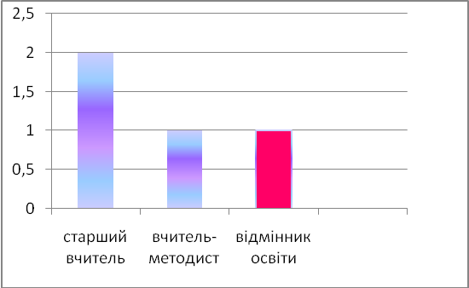

Рисунок . Педагогічні звання 2011

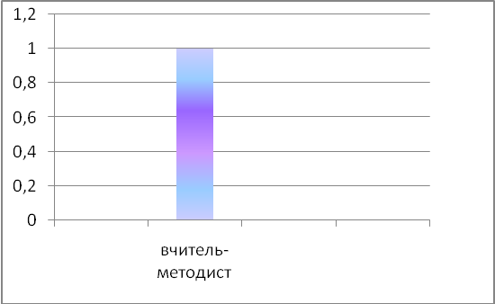

Педагогічні звання 2013



Рисунок Кваліфікація педагогічних працівників

***Атестація педагогічних працівників*** *показала бажання і готовність самовдосконалюватись, підвищувати свій методичний та фаховий рівень. Атестацію в цьому навчальному році пройшли 2 учителі, яким встановлено кваліфікаційну категорію «спеціаліст вищої категорії» . Досвід роботи вчителів, які атестувалися, вивчений і узагальнений у методичному кабінеті школи, з ним ознайомлені педагоги.*

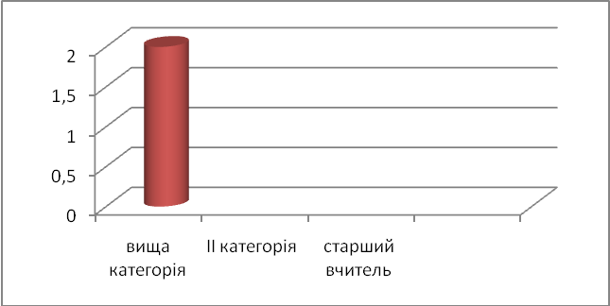

Рисунок 4. Атестація педагогічних працівників 2013

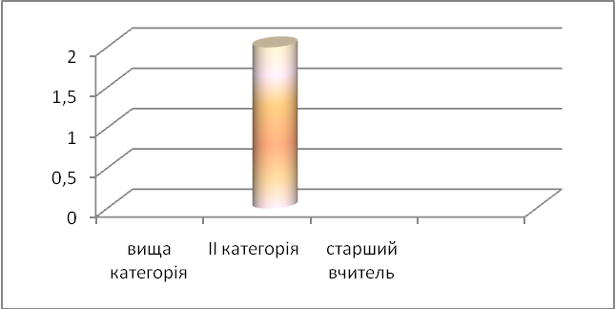

Рисунок 3. Атестація педагогічних працівників 2011

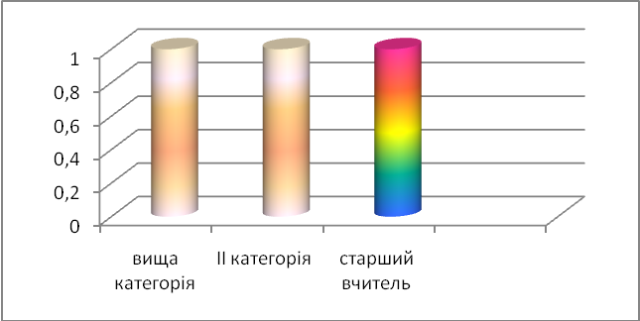

Рисунок 2. Атестація педагогічних працівників 2010 р.

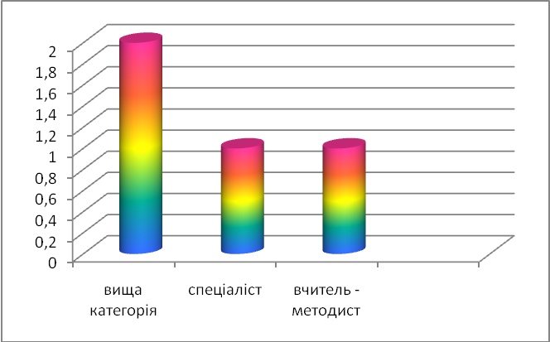

Рисунок 1. Атестація педагогічних працівників 2009

***II. Аналіз роботи за минулий навчальний рік. Пріоритетні завдання, що забезпечують***

***реалізацію права на освіту***

***у 2013 – 2014 навчальному році***

*Адміністрацією навчального закладу, педагогічним колективом напрацьована певна система роботи щодо реалізації освітніх завдань через усі структурні ланки організації методичної, навчально-виховної роботи.*

*Методична робота з педагогічними кадрами у 2012 – 2013 навчальному році у школі проводилася згідно з річним планом роботи школи та планом методичної роботи.*

*У своїй роботі методична служба школи керується Конституцією України, Законами «Про освіту». «Про загальну середню освіту», Національною доктриною розвитку освіти України, Положенням про шкільні методичні об’єднання.*

*Головним завданням методичної роботи в школі є: науково-методичне забезпечення навчально-виховного процесу, організація удосконалення відповідної фахової освіти та кваліфікації педагогічних працівників, забезпечення їх професійною інформацією, виявлення та вивчення перспективного педагогічного досвіду, допомога в розробці та впровадженніінноваційних програм, методик, технологій.*

*Методична робота проводиться за принципом моніторингу діагностичної діяльності, де враховуються інтереси і запити різних категорій педагогів, що дозволило виявити основні напрямки методичної роботи і спрямувати її на розвиток природних здібностей школярів, формування їх творчої особистості, організації диференційованого та профільного навчання шляхомзастосуванняінтерактивнихметодів навчання.*

*Згідно з річним планом роботи школи на 2012-2013н.р. педагогічний колектив продовжував працювати над проблемною темою «Вдосконалення професійної майстерності педагогічних працівників, підвищення результативності навчально – виховного процесу школи шляхом впровадження нових педагогічних технологій»( ІУ етап) .У рамках ІУ етапу було проведено засідання педагогічної ради «Застосування сучасних освітніх технологій для навчання рідної мови»*

*Методична рада є домінуючою формою організації методичної роботи в школі яка об'єднує на добровільних засадах членів педагогічного колективу з метою здійснення керівництва. Протягом навчального року було проведено засідання методичної ради згідно плану роботи.*

*Варто відзначити, що засідання методичної ради пройшлина високому рівні: цікавими і змістовною були доповіді та виступи, зроблено детальний аналіз результатів моніторингу навчально-виховного процесу, вироблено ґрунтовні методичні рекомендації.*

*Плідно працювали протягом навчального року керівники методичних об'єднань і регулярно проводили методичні оперативки, засідання методичних об'єднань.*

*Дотримуючись запланованих заходів, удосконалюючи зміст, форми і методи роботи з педагогами, у школі було організовано і проведено засідання структурних методичних об’єднань.*

*Вчителі-предметники опрацьовували, досліджували, перевіряли на практиці, а потім доповідали про наслідки роботи на засіданнях методичних об'єднань, педрадах, нарадах при директору. Ці питання пов'язані із проблемною темою, над якою працює наш навчальний заклад. Шкільні методичні об'єднання у цьому навчальному році працювали над питаннями підвищення рівня навчальних досягнень учнів, покращення якості підготовки школярів до участі у Всеукраїнських олімпіадах з базових дисциплін.*

*Поряд з тим в організації методичної роботи є невирішені проблеми та суттєві недоліки: не завжди проводилися засідання на високому рівні. Деякі вчителі уникали від участі у шкільних методичних заходах за рахунок своїх колег, спостерігалася інертність частини педагогів у практичному напрямку роботи.*

*У 2012 - 2013 навчальному році робота з молодими та малодосвідченими вчителями у школі була спрямована на підвищення рівня їхньої психолого-педагогічної, загальнокультурної, фахової й методичної підготовки.*

*З метою підвищення загальноосвітнього та методичного рівня роботи малодосвідчених і молодих учителів з ними були проведені навчання з питань організації їхньої самоосвіти, планування роботи вчителя-предметника та класного керівника; ознайомлено з навчальними програмами та пояснювальними записками до них, зведенням шкільної документації, тематичним обліком знань, методикою використання навчальних кабінетів у процесі підготовки і проведення уроку, ознайомлено з дидактичними, виховними та санітарно-гігієнічними вимогами щодо проведення уроку, вимогами до перевірки учнівських зошитів, виконання єдиного орфографічного режиму, як провести класні збори, з питань методики стимулювання навчально-пізнавальної діяльності учнів, використання диференційованих знань на уроці, проведення індивідуальної роботи, зокрема з невстигаючими учнями. Також ознайомлено з методикою проведення навчальної практики та екскурсій.*

*Для активізації роботи щодо підвищення кваліфікації молодих та малодосвідчених учителів у школі велася робота наставників молодих вчителів. За молодими вчителями були закріплені вчителі – наставники. Вчителями-наставниками були розроблені індивідуальні плани роботи з кожним молодим спеціалістом з урахуванням їхньої теоретичної та методичної підготовки.*

*Молоді та малодосвідчені вчителі брали участь в оперативних нарадах, на яких обговорювалися такі питання: планування навчального матеріалу, методичні особливості діючих навчальних посібників; підготовка вчителя і учнів до уроку, система вимог до сучасного уроку; побудова основних чинів уроків; оцінка навчальних досягнень учнів; тести у навчальному процесі сучасної школи; методика проведення сучасного уроку; педагогічні технології, а також отримати консультації від досвідчених учителів з таких питань: педагогіка особистості, суттєві підходи до навчально-виховного процесу; проблема педагогічного оцінювання; узагальнення і систематизація знань учнів. Молоді педагоги мали змогу навчитися майстерності та творчості у своїх учителів-наставників, які провели відкриті уроки різних типів для своїх молодих колег («45 хвилин натхненої праці»).*

*Молодими вчителями були проведені відкриті уроки, під час яких вони продемонстрували свою педагогічну майстерність, зробили їх самоаналіз, а також ці уроки проаналізували старші колеги.*

*Згідно з річним планом роботи школи проведено предметні тижні: фізичної культури, основ здоров’я, рідної мови, зарубіжної літератури, математики та фізики , суспільних дисциплін, іноземних мов, предметів природничого циклу, предметів художньо-естетичного циклу. Матеріали предметних тижнів зібрані, систематизовані і зберігаються в методичному кабінеті.*

*Крім цього у школі було проведено творчі звіти молодих вчителів, огляд-конкурс навчальних кабінетів, регулярно проводиться огляд педагогічних новинок.*

*Вчителі школи взяли участь у районному етапі Всеукраїнського конкурсу «Вчитель року - 2013» у якому стали лауреатами:*

*Бороденко О.В. – номінація «Музичне мистецтво».*

*Протягом навчального року па базі навчального закладу неодноразово організовуватись методичні заходи районного рівня, до організації і проведення яких залучались педагоги школи – обласний семінар методистів суспільствознавчих дисциплін.*

*Приємно відзначити, що педагоги школи взяли участь у районному конкурсі-ярмарку педагогічної творчості. Результати:*

* *Магія моральності , Павлунь Л.О., І місце в районному етапі, ІІІ – в обласному;*
* *Образотворче мистецтво +, Штихалюк Л.П., І місце в районному етапі, ІІІ – в обласному;*
* *Великі композитори світу, Бороденко О.В., І місце в районному етапі;*
* *Здорове харчування. Шкідливі речовини в побуті, Синюк А.В., ІІ місце в районному етапі;*
* *Методика навчання акробатичних вправ на уроках фізичної культури, Колесник О.М., ІІ місце в районному етапі;*
* *Інноваційні технології розвитку творчих здібностей учнів на уроках трудового навчання та заняттях гуртків, Тимощук С.І.*

*Порівняння з минулим роком -*

*- «Навчання грамоти без проблем» (Бороденко О.В., Бойко Д.С.)– І місце в районні, участь в обласному етапі ;*

*- «Електронний посібник з історії. 5 клас.»(Павлунь Л.О.)- І місце в районні, ІІІ місце в області.*

*Багато уваги вчителі школи приділяють роботі зі здібною та обдарованою молоддю, яка має свої позитивні результати. У порівнянні з минулим роком, підвищилась результативність участі в районному етапі олімпіад.*

**

Рисунок Результати районного етапу предметних олімпіад

*Учні нашої школи традиційно активні учасники районних конкурсів. Зокрема, в спортивному напрямку досягнуто призових місць в залік районної Спартакіади з шашок – ІІ місце (Андріюк В..), з міні – футболу – ІІІ місце (Андріюк В.) – вчитель Колесник О.М.*

*Учні школи взяли участь у огляді – конкурсі читців декламаторів «Живи Кобзарю в пам’яті народній», конкурсі екскурсоводів, огляді – конкурсі драматичних колективів, конкурсі екологічної творчості,конкурсі «Молодь обирає здоров’я», математичній олімпіаді «Кенгуру».*

*Пожвавилася участь у конкурсах художньо-естетичного циклу. Результати участі у районних конкурсах:*

*- «Воскресни писанко» у номінації «Великодня композиція» учень 5 класу Тимощук Іван здобув І місце (2012 р – І місце), керівник Бороденко О.В.;*

*- «Знай і люби свій край» у номінації «Тканепластика» учень 5 класу Тимощук Іван здобув ІІІ місце, керівник Бойко Д.С.;*

*- «Людина і ліс» у номінації «Образотворче мистецтво» учениця 4 класу Наумова Юлія здобула ІІ місце, керівник Синюк А.В.;*

*- «Мій голос я віддаю на захист природи» у номінації «Екологічні гасла на тему «Енергозберігаюча лампочка» колективна робота учнів 4 класу зайняла І місце, керівник Штихалюк Л.П.*

*- «Молодь тестує якість» учениця 8 класу Онищук Ярослава здобула І місце, керівник Синюк А.В.*

*Учень 5 класу Тимощук Іван став переможцем обласного етапу Всеукраїнської природоохоронної акції «Одуд – птах року 2012», керівник Синюк А.В.*

*Проте, не взяли участі у конкурсі екологічних бригад (вчитель Синюк А.В.).*

*Поряд з навчальним процесом у школі приділялася увага розвитку творчих та інтелектуальних здібностей школярів через залучення їх до різноманітної діяльності за інтересами у гуртках. Так, у школі працювали гуртки «Комп’ютерний всесвіт», «Драматичний», «Спортивний».*

*Проте, не з усіх предметів була організована систематична індивідуальна навчальна робота з учнями і учасниками районних олімпіад та іншими обдарованими дітьми.*

*Виховна та позакласна робота навчального закладу регламентується Конституцією України, Конвенцією про права дитини, Законами України "Про освіту", "Про загальну середню освіту", "Про позашкільну освіту", нормативно-правовими і законодавчими актами України.*

*Планування виховної роботи здійснюється згідно Програми національного виховання учнівської молоді.*

*З метою підвищення ефективності роботи класних керівників у школі створено і працювало методичне об'єднання класних керівників (Синюк А.В.)*

*Діяльність методичних об’єднань класних керівників спрямована на формування здорового способу життя, виховання у учнів культури поведінки . В плани роботи методичного об'єднання внесені питання теоретичного і практичного напрямків.*

*В рамках організації внутрішкільного контролю виховного процесу було здійснено: перевірку проведення гурткових занять та ведення журналу гурткової роботи керівниками гуртків; перевірку взаємозв'язку класних керівників із батьками через щоденники та контролю за їх веденням; контроль за виконанням виховних планів класними керівниками та класоводами . Результати проведеного контролю узагальнено наказами по школі.*

*Робота з батьками - одна із головних напрямів діяльності класоводів та класних керівників.*

*Постійно у навчальному закладі проводяться батьківські збори, які мають на меті спільно вирішувати проблеми школи і родини.*

*Важливим напрямком діяльності класного керівника є індивідуальна робота з учнями, якаспрямована на створення у класі сприятливого середовища для формування особистості учня.забезпечення його індивідуального розвитку, пошук найбільш ефективних прийомів і методівздійснення виховного впливу на кожного школяра. Основними напрямами індивідуальної роботикласних керівників з учнями є вивчення індивідуальних особливостей дитини, встановлення міжособистісних контактів з кожною дитиною, створення в класному колективі умов для прояву ірозвитку реальних і потенційних можливостей учнів; врахування та вивчення в роботі стануфізичного, психічного та соціального здоров'я учнів ; надання індивідуальної допомоги учням,які мають проблеми в адаптації до життєдіяльності класу, відносинах з учителями та іншимичленами педагогічного колективу; профілактична робота з учнями із "групи ризику".*

*Значну роль у вихованні школярів мають спільні дії школи та сім'ї. Класні керівники тісно співпрацюють з батьками, активними співучасниками процесувиховання учнів. З метою одержання об'єктивних даних класні керівники використовують всівиди контактів, форм спілкування із сім'єю.*

*Одним із важливих напрямків роботи класного керівника є охорона здоров'я, життя дітей та ознайомлення із правилами безпечної поведінки. Усі класні керівники навчального закладу приділяють багато уваги зміцненню здоров'я учнів, формують навички безпечної поведінки. Робота з даного питання проводиться на класних годинах у формі бесід, ігор, конкурсів під час індивідуальних розмов з окремими учнями та підтримується тісний контакт із батьками та медичними працівниками. Важливою складовою роботи є ознайомлення із правилами безпечної поведінки дітей вдома та у школі. Класними керівниками проводилися бесіди-інструктажі, облік яких фіксується у відповідному журналі.*

*Аналізуючи результати річного оцінювання та державної підсумкової атестації, можна зробити висновок, що учні школи мають високий та достатній рівень знань.*

*На виконання перспективного плану роботи навчального закладу, плану роботи школи аналізуючи систему роботи слід зауважити, що адміністрацією на належному рівні проведено внутрішній контроль. Адміністрацією 4 рази на рік проводиться вивчення питання дотримання вчителями, класними керівниками ведення класних журналів відповідно до Інструкції про ведення класних журналів в системі загальної середньої освіти. Результати перевірок висвітлені на нараді при директору та узагальнені наказами по школі.*

*Поряд з тим, адміністрацією вивчено стан викладання, навчально-методичне забезпеченняпредметів музики, української мови та літератури, біології. Результати узагальнені наказами по школі.*

*Аналізуючи систему роботи навчального закладу, враховуючи положення додаткових заходів за результатами перевірок, контролю роботи, аналізу за минулий навчальний рік з мстою виконання перспективного плану роботи навчального закладу, завдань та ухвали серпневої конференції педагогічних працівників, виходячи із положень Закону України «Про загальну середню освіту» та Статуту навчального закладу вважати такі*

*Педагогічний, учнівський, батьківський колектив Тростянецької ЗОШ І-ІІ ступенів з метою реалізації відповідно до Конституції України права на освіту у 2013 – 2014 н.р. визначив пріоритетні* ***завдання на навчальний рік****, а саме:*

* *посилення контролю за стовідсотковим охопленням навчанням та обліком у встановленому порядку дітей шкільного віку;*
* *реалізація проблеми підвищення рівня навчальних досягнень учнів;*
* *створення оптимальних психолого-педагогічних умов для здійснення особистісного підходу в процесі навчання;*
* *організація навчально-виховного процесу на високому рівні, результатом якого є самостійна, активна, науково-пошукова, дослідницька діяльність учнів;*
* *впровадження в навчально-виховний процес інноваційних технологій навчання та виховання;*
* *забезпечення всебічного розвитку особистості учня в процесі навчання та виховання;*
* *активізація спортивно-масової, фізкультурно-оздоровчої роботи ;*
* *збільшення відсотку охоплення дітей шкільного віку гуртковою роботою та позашкільною освітою;*
* *Формування в школярів таких якостей:*

*- прагнення до навчання упродовж усього життя;*

*- постійний пошук найкращих шляхів розв’язання життєвих проблем;*

*- готовність своєю навчальною, а потім і фаховою, працею закласти підмурівок власного соціального успіху і зробити внесок у громадську, державну справу;*

* *реалізація основних положень районної програми національного виховання учнівської молоді;*
* *співпраця з сім’єю, церквою та іншими суспільними інструкціями, що допоможе в реалізації слідуючих завдань:*

*- виховання гідного громадянина своєї країни, який усвідомлює свою належність до неї та пишається цим, любить свою землю, мову, культуру, дбає про її поступ і готовий до оборони її від чужих посягань;*

*- підготовка до життя в українському суспільстві : виховання свідомого патріота України, озброєного знаннями про минуле, сучасне і перспективи нашого суспільства і держави; чітке поєднання прав і обов’язків; відповідальність перед суспільством виховання дисциплінованої, принципової і мужньої людини*

* *підготовка до фахової праці, яка має на меті допомогти дитині, виходячи з її природних здібностей і суспільних потреб, обрати професію.*